**Конспект занятия по образовательной области «Познание» в подготовительной группе**

**Тема: «Русская берёза»**

**Цель:** Знакомить с одним из символов России. Закреплять, уточнять и расширять знания детей о березе: дерево и его части, отражение в фольклоре, в произведениях поэтов России, использование человеком. Учить образованию существительных с уменьшительно-ласкательными суффиксами, учить использовать в речи предлоги, обозначающие место предмета, выделяя лишний предмет и аргументируя свой выбор. Знакомить со способами и видами использования людьми березы, упражнять в словообразовании относительных прилагательных от слова «береза». Знакомить со стихотворением С.Есенина «Береза». Учить изображать березу, выполняя изображение тонкой кистью белой гуашью по темному фону. Развивать связную речь, формировать лексико-грамматические категории в речи детей, внимание, память, слуховое и зрительное восприятие, мышление, развивать мелкую моторику и графо-моторные навыки. Воспитывать познавательный интерес, интерес к народной культуре, желание помогать и делать приятное. Знакомить с одним из символов России.

**Форма проведения:** занятие с элементами «прогулки», экскурсии, организованной деятельности.

**Технологии**: обучающие, социоигровые, здоровье сберегающие.

**Методы и приемы**: организация детей при помощи музыкального сопровождения и совместной деятельности, беседа, игровые упражнения, рассказ с иллюстрациями, показ и совместное выполнение воспитателем и детьми движений с опорой на мнемотаблицу к физминутке, знакомство со стихотворением С.Есенина «Береза», рассматривание иллюстрации к стихотворению «Береза», показ способа изображения березы, самостоятельная изодеятельность детей, анализ изученного материала, вызывание эмоционального отклика на прошедшее занятие.

**ТСО**: Использование проектора для демонстрации презентации к занятию, музыкального центра (нетбука).

**Материал:** диск с записью музыки к песне «Во поле березка стояла»,презентация «Береза», письмо в конверте, березовый листок, изображение березы с лишними предметами, изображения способов пользования березой, предметов из березы, запись чтения стихотворения «Береза» актером, листы бумаги с темным фоном, тонкие кисти, гуашь белая и черная, баночки с водой (по количеству детей +1).

**Ход:**

**1.Организационный момент. Постановка цели.**

(*Воспитатель вводит в группу детей, держащихся за руки, выстраивая в хоровод под р.н. песню «Во поле березка стояла»)*

- Посмотрите, какой большой круглый хоровод у нас получился. А есть ли у него начало и конец? Почему? (у круга нет ни начала ни конца – он бесконечный). А что вы знаете круглой формы? (итоговый ответ – Земля). Много лет люди живут на Земле, знакомятся с тем, что их окружает. Кажется, что уже все известно и о растениях и животных, и о погоде и человеке, о морях и пустынях. Но каждый год люди открывают для себя что-то новое в этом мире, на нашей земле. Вот и сегодня я приглашаю вас в необычное путешествие, а может мы совершим новое открытие.

(Стук в дверь. Сотрудник передает письмо ребенку для детей и воспитателя)

- Интересно, что за срочное послание нам пришло. Давайте прочитаем.

*Спасите! Помогите! Пропадаю! В пустынном царстве погибаю… Это подсказки, как меня найти И от лиходейки-Засухи поскорей спасти:*

*1. Стать ласковым мне обещай, большое в поменьше ты превращай.*

*2. Надо лишнее убрать, чтобы мне свободней стать.*

*3. Вы не зря меня спасали, очень многое узнали. Не ленись и всё запомни, и задание исполни.*

*4. Мне подружек посади, летом в рощу приходи.*

*5. Темный цвет и белый цвет – ничего прекрасней нет!..*

*-* Интересно, от кого послание? И почему здесь листок березы? – Ну, что, ребята, откликнемся на зов о помощи? А если будет трудно или страшно? Я думаю, что мы со всеми трудностями справимся и обязательно поможем тому, кто просит о помощи.

**2.Д/у «Назови ласково»**

- Вы помните первую подсказку? Что надо делать? Правильно, нам надо стать ласковыми и превратить что-то большое в маленькое. Можно, я начну?

*Лес – лесок, лесочек; дуб, сосна, ель, лист, ветка, шишка, каштан, гриб, ягода, ручей, облако, дождь, солнце, трава, береза.*

*-* Какое слово мы превратили последним? А какой листок был в конверте? Как вы думаете, кто попросил нас о помощи?

**3. Д/у «Найди и скажи, где что спрятано»**

- На картинке березка. Но посмотрите, сколько на ней ненужных и лишних предметов. Это вредная Засуха намела ветрами буйными, закидала песками желтыми березку, видно, хотела спрятать, погубить красавицу лесную. Посмотрите и скажите, что лишнее и где спрятано. Как только вы ответите правильно и найдете то, чего быть не должно на березе, этот предмет надо будет убрать.

**4.Чем березка хороша?**

* - С давних времен люди с большой любовью относились к березе. На летний праздник Троицы дома украшали веточками березы, девушки плели венки их них и бросали в речку, гадая, с какой стороны жениха ждать.
* На тонкой коре березы – бересте – писали первые письма.
* Из бересты плели туески и короба, в которые собирали грибы да ягоды. Вспомните сказку «Маша и медведь». В чем Маша спряталась с пирожками?
* А березовые дрова горят долго и дают много жару, от чего в домах всегда было тепло.
* Жарко натопит хозяин баньку, берет с собой веник березовый в парилку. Напарится, нажарится, веником себя нахлещет. От такой бани и старик добрым молодцем станет. Никакие хвори да болезни не пристанут ни к взрослым, ни к ребятне.
* В березовой роще даже в хмурый день светло от белоствольных красавиц. А в жару под густою кроною тенек да прохлада.
* Весною березка угощает всех соком березовым, пользой земли насыщенным.
* А под стволами берез по осени грибники собирали много подберезовиков.
* Да и старое, упавшее дерево гостинец грибнику готовило: опята на себе растило. Всю зиму люди грибы ели, да нахваливали. Вот какая березка наша.

(Засуха) - Ничего не хороша! Никому не нужна!

-Ребята! Вспоминайте, как на Руси людям береза помогала! Надо проучить злую Засуху.

(Засуха становится меньше, потом исчезает)

**5.Физминутка «Мы березку посадили»**

Мы березку посадили, *имитация посадки и полива дерева.*

Мы водой ее полили.

И березка подросла, *дети-березки: присели, встали, выпрямились, руки вверх.*

К небу ветки подняла.

А потом их наклонила *наклониться вперед, покачать руками.*

И ребят благодарила.

**6. Рисование березы.**

**-** Послушайте стихотворение С.Есенина «Береза»

*Белая береза под моим окном, Принакрылась снегом, точно серебром. На пушистых ветках снежною каймой Распустились кисти белой бахромой. А заря, лениво обходя кругом, Осыпает ветки новым серебром. И стоит береза в сонной тишине, И горят снежинки в золотом огне.*

- Почему поэт называет березу белой? – Вам понравилось стихотворение? – Давайте нарисуем подружек-березок для нашей спасенной красавицы. Посмотрите, как я буду рисовать. (Показ)

- Тонкой кистью, набрав белой гуаши, самым кончиком начинаем рисовать с конца ветки и проводим до основания ствола. Затем тоже самое, но с другой стороны. У березы много веток, они смотрят вниз. Поэтому и рисовать мы их будем, округляя линию края ветки. Не забудьте, что березка растет из земли. Нарисуем снежное одеяло около корня. Дорисовываем маленькие веточки. Черточки на стволе рисуем черной гуашью. Вот какая береза получилась.

*Самостоятельная работа детей. Работы оформляются на выставку.*

**7. Итог:**

- Ребята, мы с вами сегодня спасли символ России – русскую березу. - Вспомните, какое из препятствий было не очень простое? - Какое препятствие было интересно преодолевать? - Что нового узнали вы о березе? - Чему научились во время путешествия? - А зачем мы спасали березу?

Всё в мире этом создано не зря: Не зря дожди льют и не зря заря. Березки стройные и трели соловья, Всё в мире этом создано не зря: Не зря с утра встречаем мы рассвет. Ведь ничего прекрасней жизни нет!

Муниципальное дошкольное образовательное учреждение «Детский сад п. Мирный»

Конспект занятия по образовательной области «Познание»

в подготовительной группе

**ТЕМА: Русская берёза.**

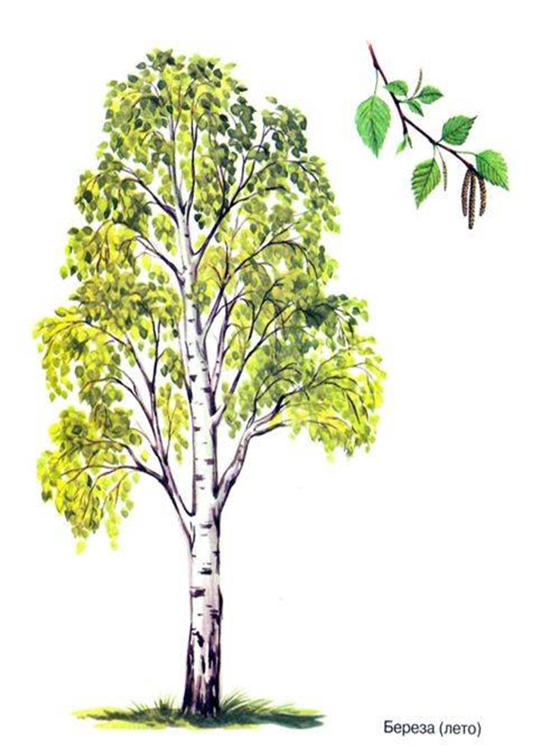

воспитатель Малкова Светлана Вячеславовна

Ноябрь 2013г